**TUGAS PRAKTIKUM BASIS DATA**

**Jilid 6**



**Oleh :**

**Nama : Rosi Arif Mulyadi**

**NRP : 3121522021**

**Prodi : D3 Teknik Informatika PENS PSDKU Sumenep**

**Kelas : 1 ITA D3 Sumenep**

**Dosen :**

**Wiratmoko Yuwono ST,.MT**

**POLITEKNIK ELEKTRONIKA NEGERI SURABAYA**

**Latihan**

1. - Pada tabel Buku yang telah anda buat pada praktikum sebelumnya.

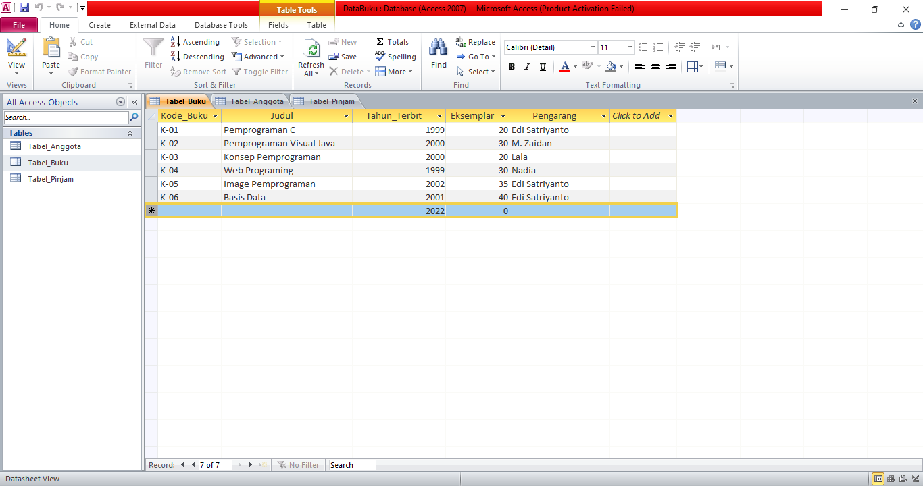

- Buat pula tabel anggota dengan isi data sebagai berikut :

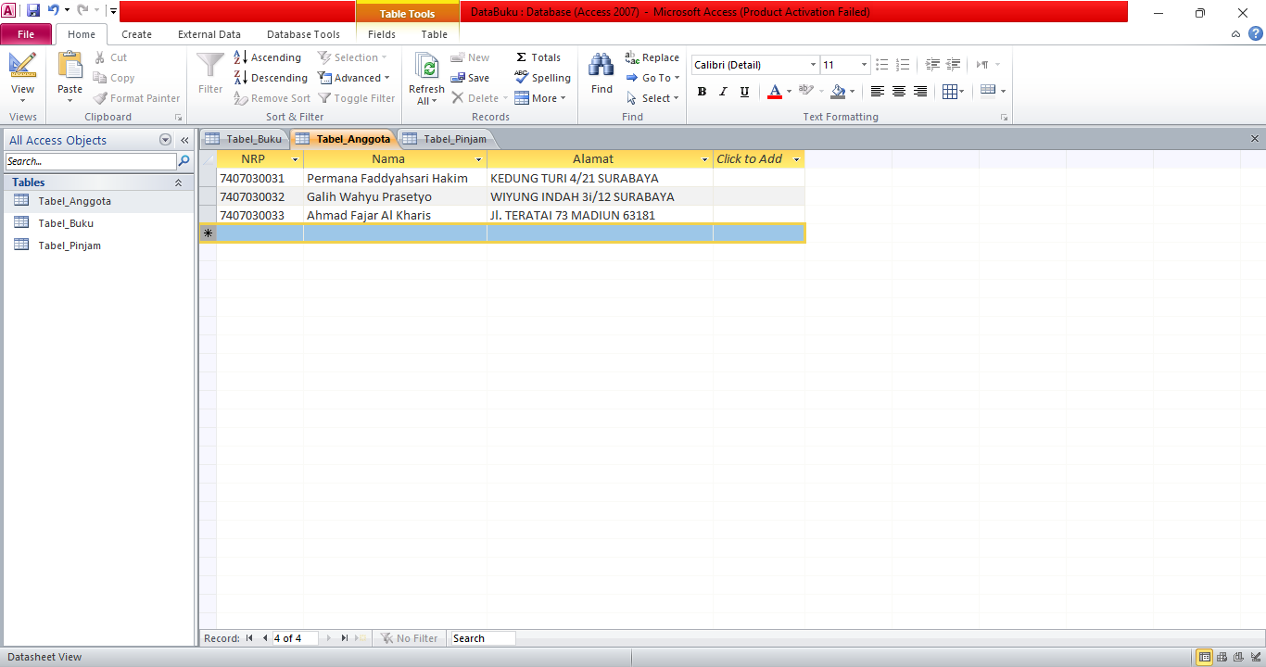

- Buat pula tabel PINJAM dengan isi data sebagai berikut.

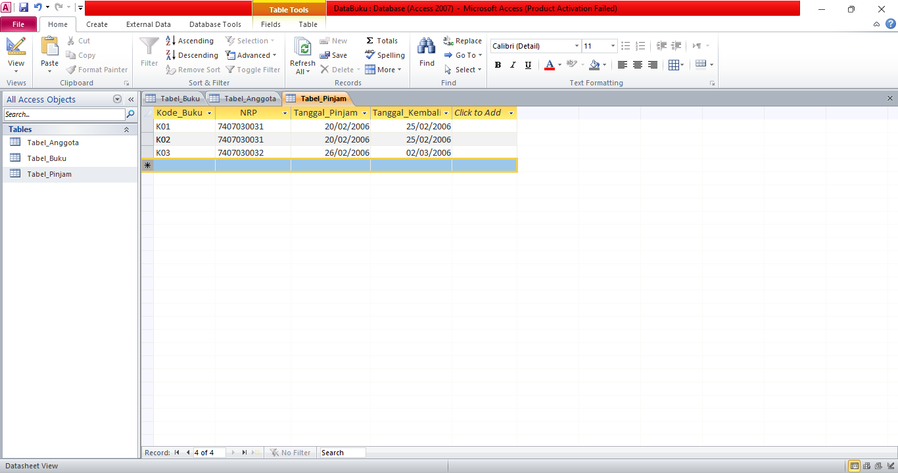

*(*Mohon maaf untuk table pinjam di bagian Kode_Buku no.3 adalah K-01 bukan K-03).*

2. Relasi Tabel antara ke 3 buah tabel diatas adalah sebagai berikut :

Jawab :

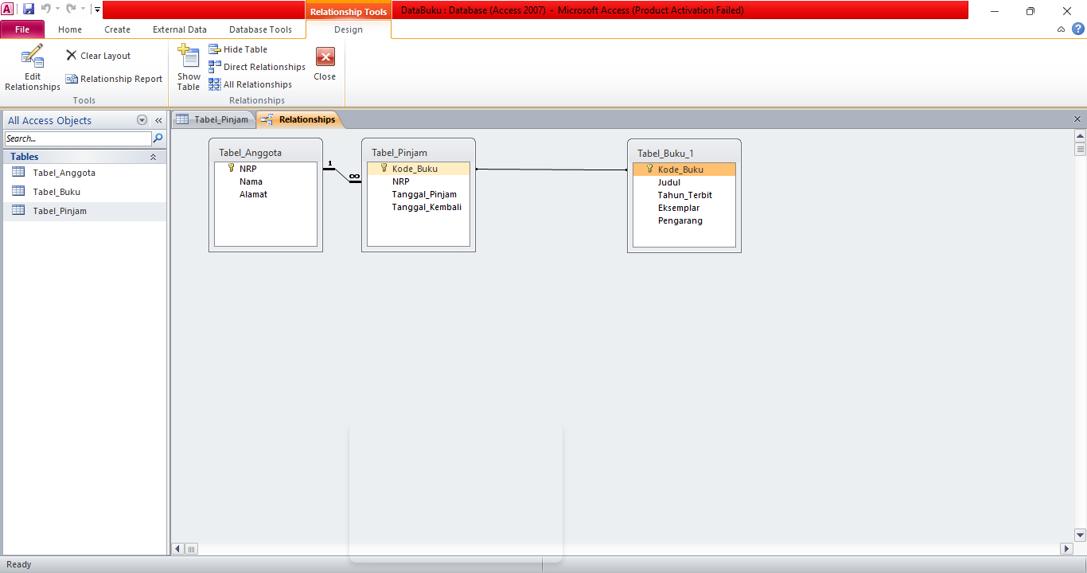

3. Isikan data dengan data sebagai berikut , catat dan tunjukkan apa yang terjadi

- Pada tabel Pinjam

KodeBuku : K07

NRP : 7407030032

Tgl_Pinjam : 05/03/2006

Tgl_Kembali : 10/03/2006

Jawab :

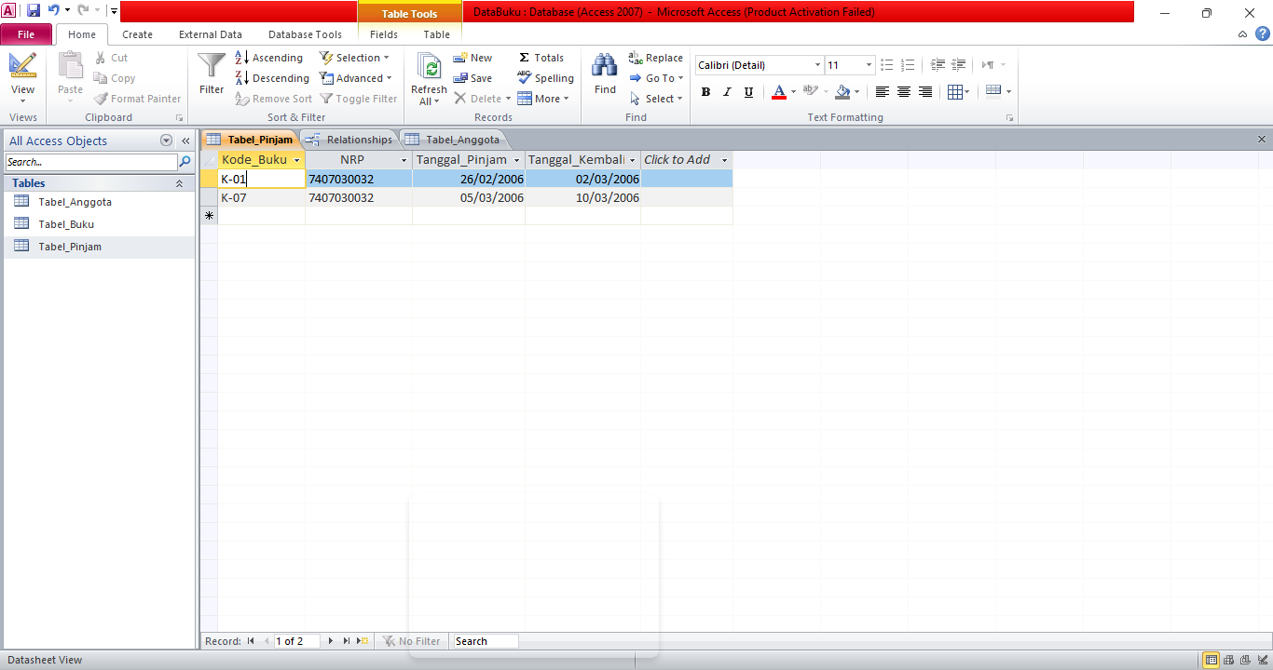

* Pada tabel anggota, hapus data dimana NRP=7407030031, lihat isi tabel anggota dan tabel pinjam

Jawab :

